TD8 : MVC - Isolez l'affichage du PHP

Contexte :
Votre chef de projet vous confie d'emblée une mission. Il va falloir reprendre le blog de l'Association de Volley-Ball de Nuelly, l'AVBN. À l'époque, il avait été fait par un développeur amateur, mais maintenant que le club vient de monter de division, il leur faut un outil un peu plus robuste.
votre mission : professionnaliser le code de ce blog avec l’architecture MVC.
Etape préalable :
- Récupérer les fichiers du TD
- Le rendre fonctionnel en local (BDD + site)

corriger les défauts vus en cours (question 1 à3):

Question 1 :
- Le code est en français. Pour le titre de la page ("Le blog de l'AVBN") et les autres informations affichées à l'utilisateur, c'est normal. Par contre, le code PHP lui-même ne devrait pas être en français (par exemple la variable $donnees). C'est mauvais, car le code ne pourra pas être lu par des développeurs qui ne parlent pas français.

Variable à corriger :
- $bdd → $database
- $req → $statement
- $donnees → $row

Question 2 : Le formatage ne respecte aucune règle. Les tabulations n'ont pas toujours le même nombre d'espaces – et encore, quand il y a des tabulations. Les accolades se baladent où bon leur semble. Et j'en passe. Il est beaucoup plus difficile de s'y retrouver et donc de comprendre la logique du code écrit.

- Mettre les bonnes tabulations

- Faites une première séparation
  - On récupère les données :
Dans la boucle while stockez les données dans une variable structurée. Voici le code à mettre :
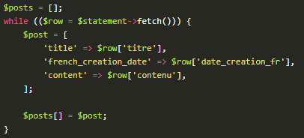

Remplacer votre while par le while ci-dessus.

  - On affiche les données :
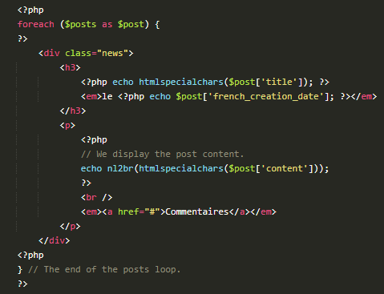

  - Séparer le PHP du html
- Placer le bloc de PHP avec la connexion à la BDD et la récupération des données (boucle while fait en 2.1) au tout début du code.

Question 3 : Tout est dans un seul fichier : séparer le code en 2 fichiers
  - index.php : fichier de base : il récupère les données
  - templates/homepage.php : pour afficher les données dans la page

3.1. index.php
Modification à faire :
- garder uniquement le premier bloc PHP (avant la balise HTML)
- rajouter cette ligne à la fin du code php :
  - require('templates/homepage.php');

3.2. templates/homepage.php
- Créer la page dans le dossier templates
- Mettre tout le code HTML

